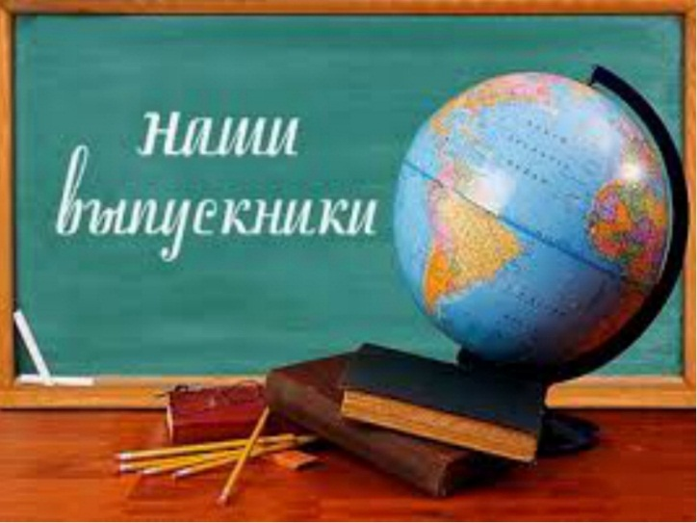
Сведения о трудоустройстве
В 2014-2015 учебном году
Всего выпускников: 14 человек
Продолжили обучение в учреждениях НПО: 8 человек
Продолжили обучение в 10 классе: 3 человека
Инвалиды детства: 3 человека
В 2015-2016 учебном году
Всего выпускников: 26 человек
Продолжили обучение в учреждениях НПО: 18 человек
Продолжили обучение в 10 классе: 2 человека
Инвалиды детства: 6 человек
В 2016-2017 учебном году
Всего выпускников: 20 человек
Продолжили обучение в учреждениях НПО :13 человек
Инвалиды детства: 3 человека
Трудоустроены: 4 человека

